Załącznik 1c
- Cennik -
Część 3
Wyposażenie meble
LP | NAZWA |  |  |  | JM | ILOŚĆ (1) |  | Wartość jednostkowa brutto (2) |  | WARTOŚĆ BRUTTO  (1) X (2)
1 | - Stolik –  - kwadratowy, świetlicowy  - blat wykonany z płyty laminowanej w tonacji klon/buk o grubości 18 mm  - osadzony na stelażu metalowym  Wymiary: 1m x 1m x 76cm  Zamawiający dopuszcza tolerancję wymiarów w zakresie +/- 10% | Rys. poglądowy  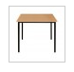 |  |  | szt | 16
2 | - Pufa do siedzenia -  Głębokość mebla 40 cm, szerokość: 40 cm, wysokość: 40 cm, Kolor obicia: różne kolory, materiał obicia – tkanina, siedzisko pokryte tkaniną tapicerowaną, materiał korpusu – drewno/płyta, pufy otwierane.  Zamawiający dopuszcza tolerancję wymiarów w zakresie +/- 10% | 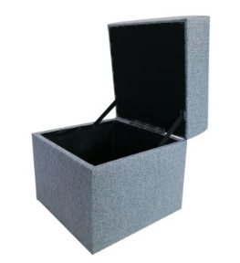  Rys. poglądowy |  |  | szt | 35
3 | - Szafa do przechowywania zabawek, sprzętu –  Szafa wysoka z minimum 8 schowkami zamykanymi oddzielnie na klucz, wykonana z płyty laminowanej o gr minimum 18 mm. Wymiary 76 cm x 40 cm x 185 cm  Zamawiający dopuszcza tolerancję wymiarów w zakresie +/- 10% | 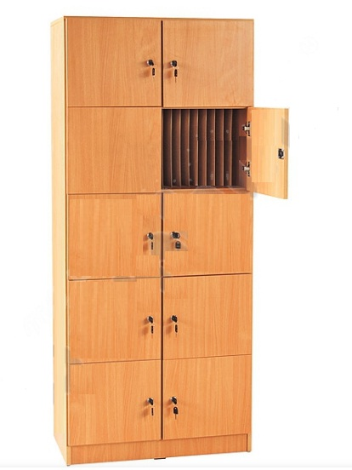  Rys. poglądowy |  |  | szt | 2
 |  |  |  |  |  |  |  | RAZEM
Słownie: (………………………………………. zł)
Miejsce dostawy:
Chłopice: poz. 1 - 8 szt; poz. 2 – 18 szt; poz. 3 – 1 szt
Łowce: poz. 1 - 8 szt; poz. 2 – 17 szt; poz. 3 – 1 szt

.………………………
[miejscowość, data]
…………………………………………………………………
[imienna(e) pieczątka(i) i czytelny/e podpis/y osoby(osób) uprawnionej(ych) do składania oświadczeń woli
w zakresie praw i obowiązków majątkowych wykonawcy (konsorcjum/ spółki cywilnej)]

